**Дата: Предмет: Естествознание**

**ФИ_______________________________________________________**

**Суммативное оценивание № 1 раздел «Живая природа. Человек»**

**Вариант-1**

**Раздел** 2.3 Человек

**Цель обучения** 3.2.3.1 Определять расположение внутренних органов человека

3.2.3.3 Описывать дыхательную систему и ее роль в организме человека

3.2.3.4 - описывать кровеносную систему и ее роль в организме человека

**Критерий оценивания** Обучающийся

• Называет расположение внутренних органов человека

• Определяет и описывает значение дыхательной системы

• Определяет функции крови.

**Уровень мыслительных навыков** Знание и понимание Применение

**Задание 1**Рассмотри иллюстрацию. Напиши название внутренних органов человека.

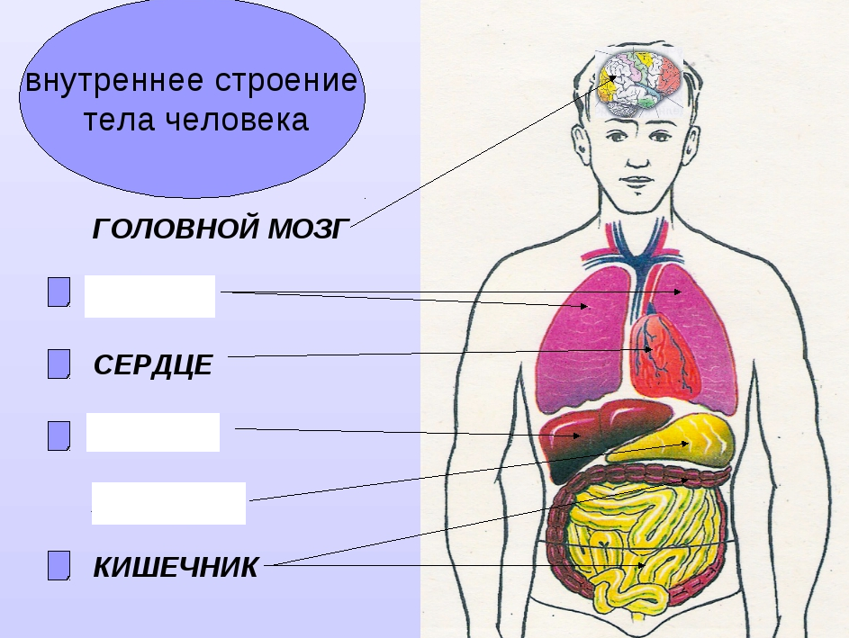

|  |
| --- |
| **Задание 2**  Напиши название органов дыхательной системы человека. |



**Задание 3 Выбери, какие обязанности выполняет кровь. Отметь V**

|  |  |
| --- | --- |
| Согревает тело. |  |
| Перерабатывает пищу в организме. |  |
| Разносит к органам и тканям кислород и питательные вещества |  |
| Собирает и выносит к органам выделения ненужные и вредные вещества. |  |
| Приводит к ослаблению организма. |  |

**Дата: Предмет: Естествознание**

**ФИ________________________________________________**

**Суммативное оценивание № 1 раздел «Живая природа. Человек»**

**Вариант-2**

**Раздел** 2.3 Человек

**Цель обучения** 3.2.3.1 Определять расположение внутренних органов человека

3.2.3.3 Описывать дыхательную систему и ее роль в организме человека

3.2.3.4 - описывать кровеносную систему и ее роль в организме человека

**Критерий оценивания** Обучающийся

• Называет расположение внутренних органов человека

• Определяет и описывает значение дыхательной системы

• Определяет функции крови.

**Уровень мыслительных навыков** Знание и понимание Применение

**Задание 1**Рассмотри иллюстрацию. Напиши название внутренних органов человека.

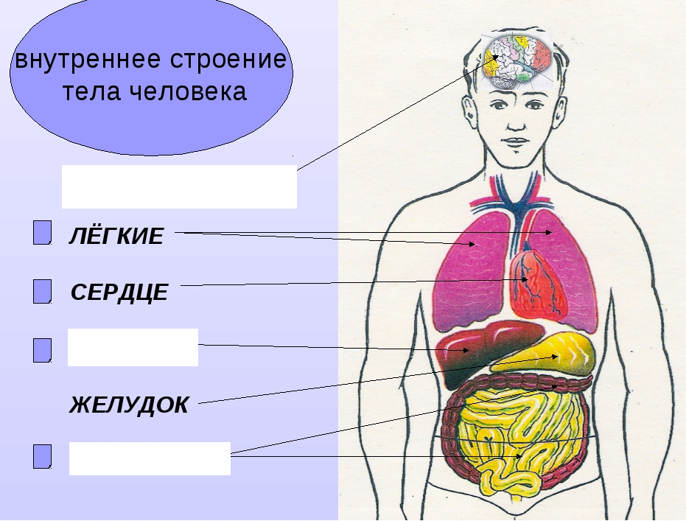

|  |
| --- |
| **Задание 2**  Напиши название органов дыхательной системы человека. |



**Задание 3 Выбери, какие обязанности выполняет кровь. Отметь V**

|  |  |
| --- | --- |
| Приводит к ослаблению организма. |  |
| Согревает тело. |  |
| Собирает и выносит к органам выделения ненужные и вредные вещества. |  |
| Перерабатывает пищу в организме. |  |
| Разносит к органам и тканям кислород и питательные вещества |  |

|  |  |  |  |  |
| --- | --- | --- | --- | --- |
| **Критерий оценивания** | **№**  **задания** | **Дескриптор** | **Балл** | |
| Называет внутренние органы человека по их расположению. | 1 | Верно записывает название первого органа | 1 |  |
| Верно записывает название второго органа | 1 |  |
| Верно записывает название третьего органа | 1 |  |
| Определяет органы дыхательной системы человека | 2 | Верно определяет первый орган дыхательной системы | 1 |  |
| Верно определяет второй орган дыхательной системы | 1 |  |
| Верно определяет третий орган дыхательной системы | 1 |  |
| Верно определяет четвёртый орган дыхательной системы | 1 |  |
| Определяет функции крови в организме человека | 3 | Верно определяет первую функцию крови в организме человека | 1 |  |
| Верно определяет вторую функцию крови в организме человека | 1 |  |
| Верно определяет третью функцию крови в организме человека | 1 |  |
| **Всего баллов** | | | **10** |  |

Учитель:_____________

Родители:____________